十野物流系统安装部署方法
1、安装IIS。
2、安装.NET Framework 4.5。
3、安装ASP.NET MVC，下载地址：http://download.microsoft.com/download/8/D/E/8DECE22F-3BFF-4EF3-82A3-58CF8797F2AE/AspNetMVC3ToolsUpdateSetup.exe，http://download.microsoft.com/download/8/D/E/8DECE22F-3BFF-4EF3-82A3-58CF8797F2AE/AspNetMVC3ToolsUpdateSetup_CHS.exe。
4、在IIS中创建一个网站SYLS，并将该网站的应用程序池设置为ASP.NET v4.0。
5、在VS2010中编译运行程序，无误后，在项目SYLS上右键，然后选择发布，将程序发布到IIS中的SYLS网站上。（具体操作方法可百度搜索一下）
6、打开SQL Server Management Studio，依次运行脚本CreateDatabase.sql、CreateTables.sql、CreateProcedures.sql、Messages.sql和InitData.sql，即可创建数据库InnoLS。
7、在SQL Server Management Studio中的“安全性”下的“登录名”中，创建一个名为innosoft登录名，密码为ChenXK#88899899（脚本CreateDatabase.sql中有）。
8、双击登录名innosoft，在“用户映射”中选择数据库InnoLS，在“映射”复选框处打勾，再在下面的“db_owner”复选框处打勾，确定即可。
9、下面开始创建每天定时计算仓储费和备份的作业：
（1）在SQL Server Management Studio中，确保启动SQL Server 代理。如果没有启动，右键选择启动即可。如下图
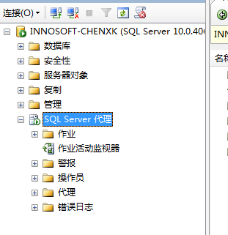
（2）新建作业
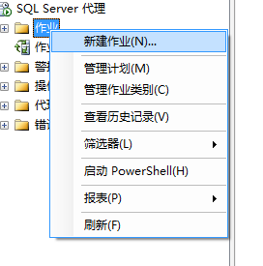
（3）名称输入InnoLS，然后点击“步骤”，再点击“新建”
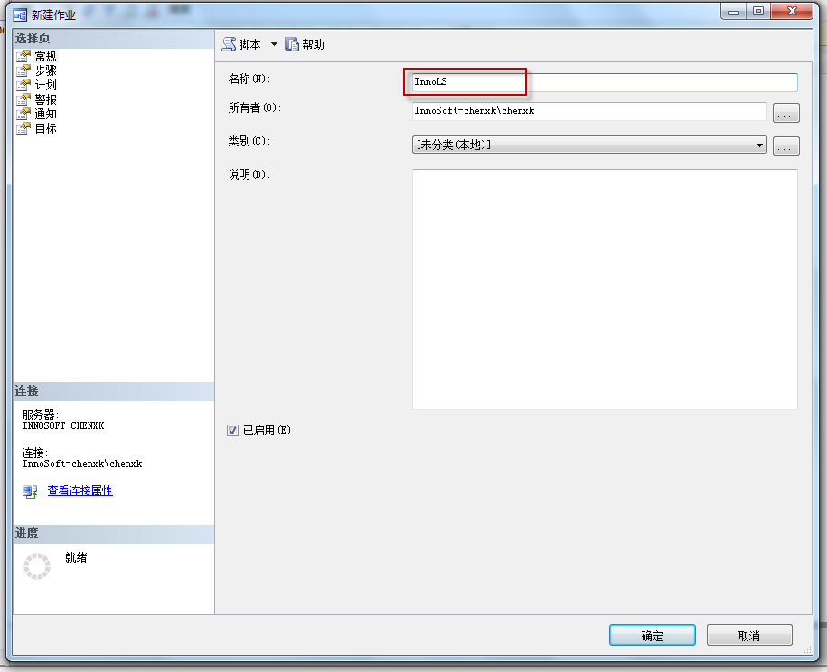
（4）在“步骤名称”处输入MakeStockDaily，“数据库”选择InnoLS，在“命令”处输入以下脚本：
set nocount on
begin tran

declare @StockId bigint
declare @CustomerId bigint
declare @Packages int
declare @Tunnages numeric(25,9)
declare @Id bigint
declare @Today datetime
declare @StorageFeePrice numeric(25,9)
declare @StorageFee numeric(25,9)

set @Today = cast((convert(nvarchar(10),dateadd(day,-1,getdate()),120) + ' 23:59:59') as datetime)

declare cursor1 cursor for select Id, CustomerId, Packages, Tunnages from Stock with (tablockx,holdlock)
open cursor1
fetch next from cursor1 into @StockId, @CustomerId, @Packages, @Tunnages
while @@fetch_status = 0
begin
select @StorageFeePrice = StorageFeePrice from Customer where Id = @CustomerId
if @@rowcount = 0
begin
set @StorageFeePrice = 0
end

if @Packages = 0
begin
set @StorageFee = 0
end
else
begin
set @StorageFee = @Tunnages * @StorageFeePrice
end

select @Id = Id from StockDaily where StockId = @StockId and convert(nvarchar(10),CreateTime,120) = convert(nvarchar(10),@Today,120)
if @@rowcount = 0
begin
insert into StockDaily
(
StockId,
Packages,
Tunnages,
StorageFee,
CreateTime
)
values
(
@StockId,
@Packages,
@Tunnages,
@StorageFee,
@Today
)
end
else
begin
update StockDaily set
Packages = @Packages,
Tunnages = @Tunnages,
StorageFee = @StorageFee
where
Id = @Id
end

fetch next from cursor1 into @StockId, @CustomerId, @Packages, @Tunnages
end
close cursor1
deallocate cursor1
commit tran
go
然后点击确定
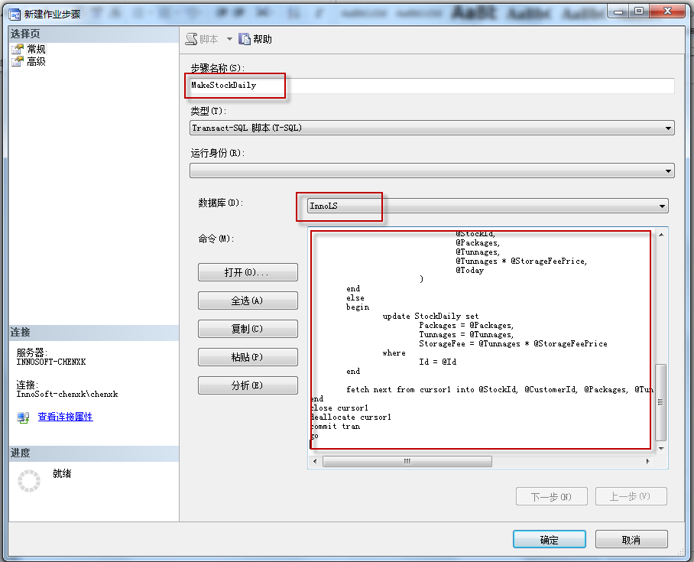
（5）再点击“新建”，在“步骤名称”处输入BackupDatabase，在“数据库”选择InnoLS，在“命令”处输入以下脚本：
declare @Filename nvarchar(500)
set @Filename = 'D:\Backup\InnoLS_' + convert(nvarchar,day(getdate())) + '.bak'
backup database InnoLS to disk = @Filename with init
go

然后点击“高级”
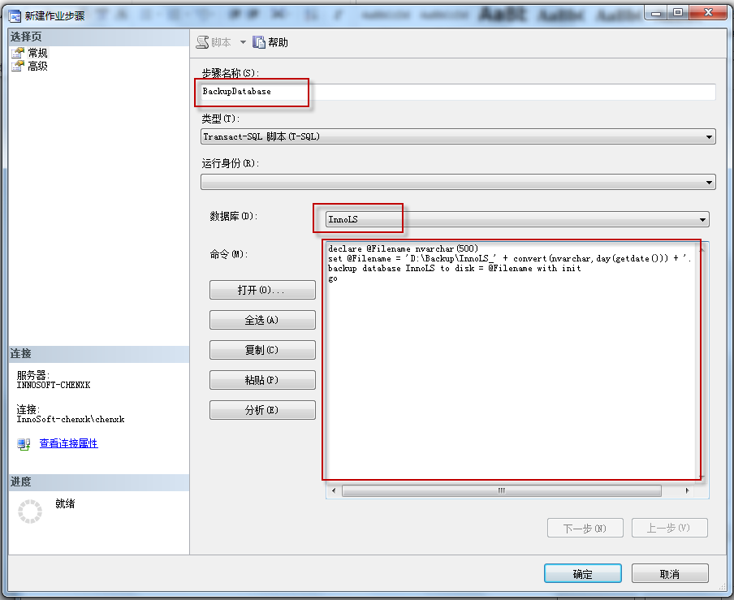
在“成功时要执行的操作”处选择“退出报告成功的作业”，然后点击确定
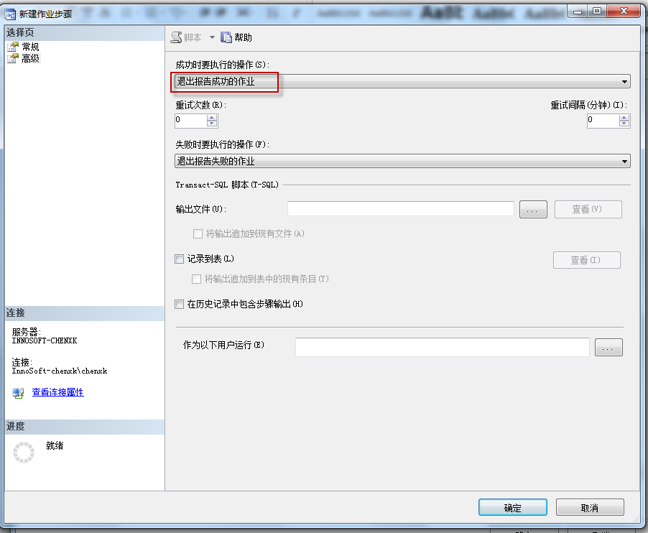
（6）步骤设置好后，见下图，然后点击“计划”，再点击“新建”
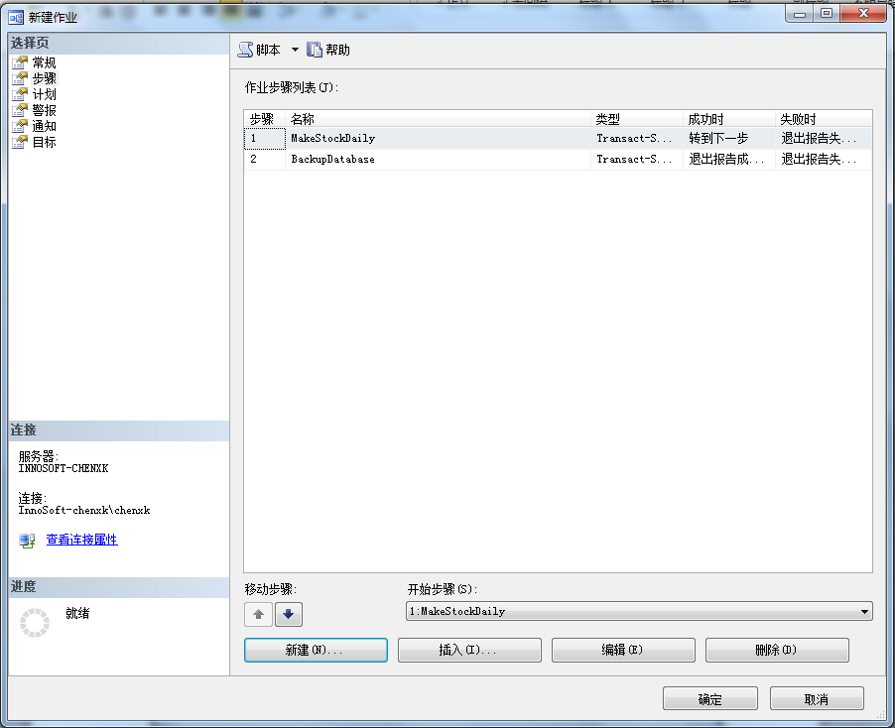
（7）在“名称”处输入InnoLS，“计划类型”选择重复执行，“频率”选择每天，“每天频率”选择执行一次，时间为0:00:00，然后点击确定
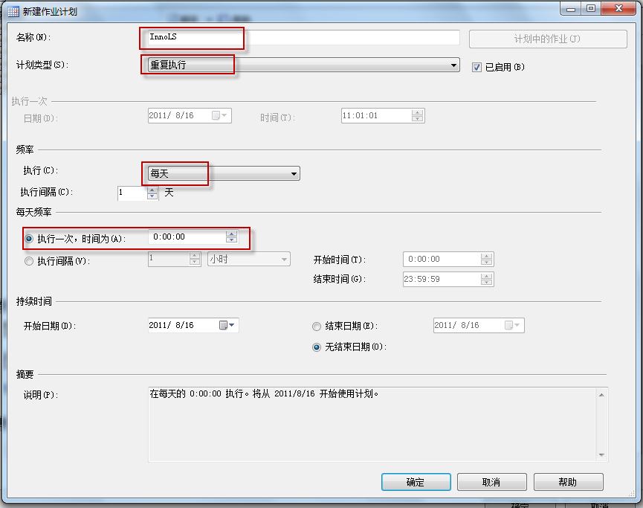
（8）计划设置好，见下图，点击确定即完成
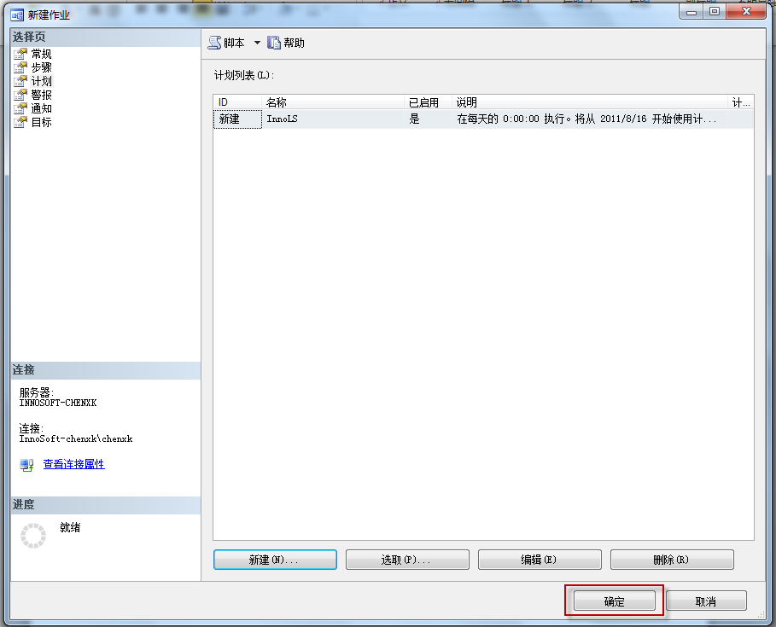
（9）完成后，SQL Server代理的作业下有刚创建的作业
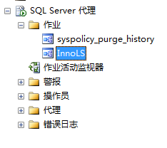
10、此时，可以在浏览器中打开网站了。

